关于举办湖州师范学院第四届会展策划创意大赛暨浙江省第十二届会展策划创意大赛选拔赛通知
各二级学院、相关部门：
为加快推进高等学校人才培养模式改革，深化产教融合，培养经济社会发展急需的数字会展和国际会展策划创意人才，学校决定开展湖州师范学院第四届会展策划创意大赛暨浙江省第十二届会展策划创意大赛选拔赛。现将有关事项通知如下：
一、组织机构
主办单位：湖州师范学院
承办单位：湖州师范学院经济管理学院
二、竞赛主题
数字新时代 会展新未来
三、参赛对象
湖州师范学院在校大学生（含专科生、本科生、硕士研究生），以组队形式参与，每队学生人数限 3-5人，指导教师限 1-2人。鼓励跨学院、跨学科、跨专业组队。会展翻译赛道（会展口译）采用个人赛形式。
四、竞赛组别
大赛共分会展创意赛道、会展设计赛道、会展翻译赛道（会展口译）、富阳文旅专项赛道、“一带一路”赛道等五个赛道，全面推动复合型、应用型数字会展人才和国际会展人才培养。各赛道具体方案和要求详见 附件1：浙江省第十二届会展策划创意大赛实施细则。
五、竞赛时间
即日起至10月24日
六、竞赛日程
1．即日起至9月30日，宣传动员，由各学院自行组织学生参赛；
2．8月29日—9月30日，联系导师，确定选题，完成报名。
3．10月1日—10月20日，创作完成，线上上传作品。
4．10月21日—10月24日，校内评比，优秀作品推荐参加省赛初赛。
5．10月25日—11月6日，重点培育，参加省赛决赛。
七、奖项设置
本次比赛根据上传作品数量和质量按照合理百分比设置奖项，分设一、二、三等奖及优胜奖，优秀作品推荐参加浙江省第十二届会展策划创意大赛（A类竞赛）。
八、大赛联系方式
赛事咨询、线上报名及作品上传等请加入QQ群交流。
联系人：葛敬炳 联系方式：13587254198（664198）
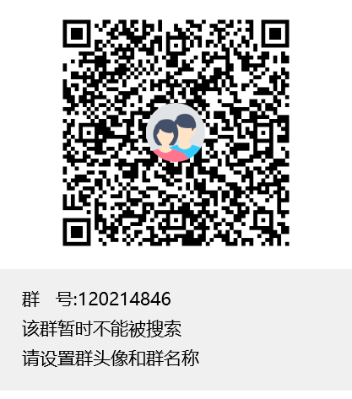
湖州师范学院经济管理学院
2022年8月17日

